ΚΥΡΙΑΚΗ 1 ΔΕΚΕΜΒΡΙΟΥ 2019
ΗΜΕΡΙΔΑ
«ΓΝΩΡΙΜΙΑ ΜΕ ΤΟΝ ΠΟΝΤΙΑΚΟ ΠΟΛΙΤΙΣΜΟ: ΙΣΤΟΡΙΑ, ΗΘΗ ΚΑΙ ΕΘΙΜΑ»

Ο Δήμος Οροπεδίου Λασιθίου σε συνεργασία με τα μέλη του συλλόγου «Εύξεινος Λέσχη Ποντίων Ν. Ηρακλείου» θα παρουσιάσουν την ιστορία, τα ήθη και τα έθιμα του Ποντιακού Πολιτισμού.

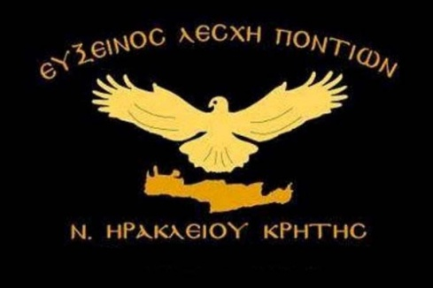

12:00 μ.μ.

Αίθουσα «Αντώνιος Βορεάδης»
Δημαρχείο Οροπεδίου Λασιθίου
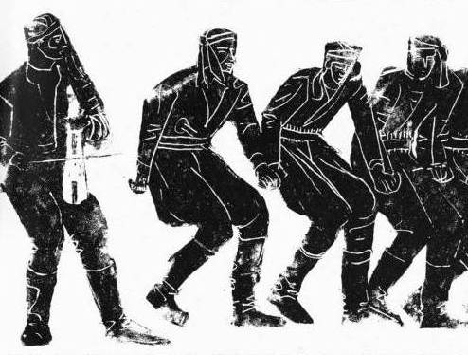
Η ημερίδα θα πραγματοποιηθεί στο πλαίσιο της επετείου των 100 χρόνων από τη Γενοκτονία των Ποντίων.

ΕΙΣΟΔΟΣ ΕΛΕΥΘΕΡΗ

